Отчет №2

Инициализация фреймворка для бэкенда
- Выбор: FastAPI как быстрый и удобный фреймворк для REST API.
- Сервер: Uvicorn в режиме разработки с авто-перезагрузкой.
- Результат: приложение поднимается на http://127.0.0.1:8000, документация доступна на /docs и /redoc.

Подключенные библиотеки
- Фреймворк: fastapi, uvicorn
- База данных: sqlalchemy (Core), psycopg (драйвер PostgreSQL)
- Модели данных: pydantic
- Конфигурация: python-dotenv (загрузка .env)

Подключение базы данных
- Строка подключения: хранится в .env
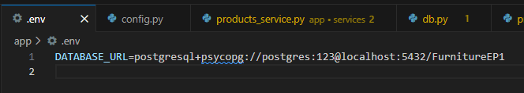
- Загрузка конфигурации (config.py):
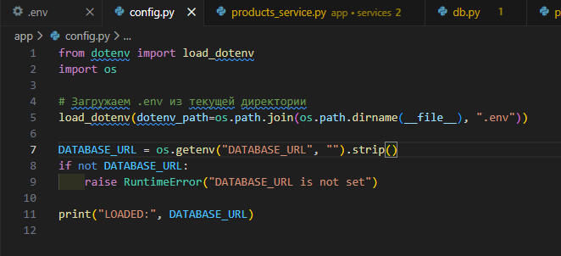
- Выполнение запросов (db.py):
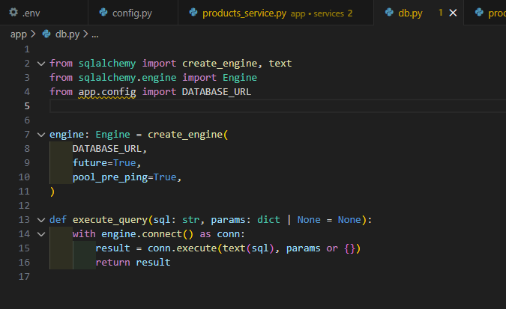

Выбор архитектуры для разработки модулей
Слои приложения:
  - repositories/ — SQL-запросы к БД
  - services/ — бизнес-логика и расчеты
  - schemas/ — Pydantic-модели
  - main.py — маршруты FastAPI
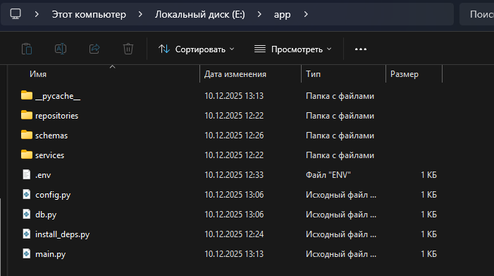

Выбор архитектуры REST и разработка эндпоинтов
- Подход: REST выбран как основной, благодаря простоте и нативной поддержке в FastAPI.
- Эндпоинты:
  - GET /products: список продукции с расчетом времени изготовления
  - POST /products: добавление новой записи
  - PUT /products/{id}: обновление записи
  - DELETE /products/{id}: удаление записи
